**INSTRUCCIONES PRIMER PROYECTO**

**FRONTEND**

**CON REACT**

Crear aplicación con React, dockerizarla y subirla al repositorio GitHub 🡪 VSC

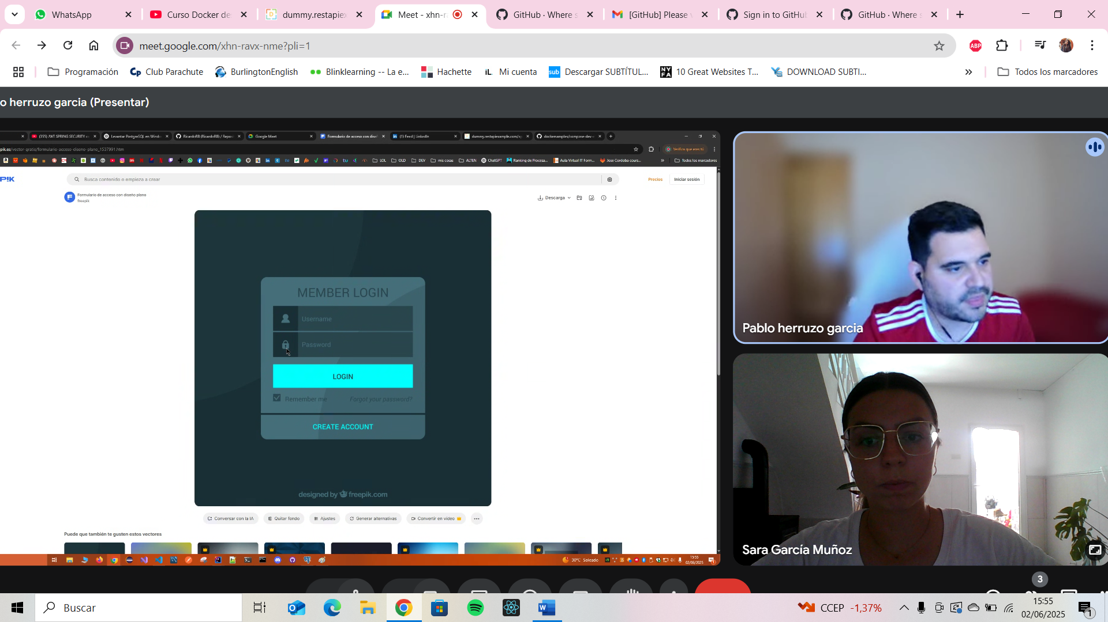

**Usuario**: correo con formato válido 🡪 que tenga @ y .es/ .com 🡪 con los patrones

**Contraseña**: que tenga mayúsculas, minúsculas y números y mínimo 8 caracteres

**Y que al dar a LOGIN el usuario y la contraseña sea correcta.**

Clonar repositorio en vsc para subir a GitHub

REPOSITORIOS en Git

<https://www.youtube.com/watch?v=ANF1X42_ae4&list=PLU8oAlHdN5BlyaPFiNQcV0xDqy0eR35aU>

Docker 🡪 crear la infraestructura para una aplicación

<https://www.youtube.com/watch?v=rmty_WNvJvA>

Docker-file

Docker-compose

**BACKEND**

**Microservicios**: aplicaciones backend que no tienen parte gráfica. Por ejemplo, la parte de autentificación de usuarios. Varias aplicaciones front pueden tener un mismo microservicio.

Aplicaciones para comunicarse Front y Back: mediante los métodos http

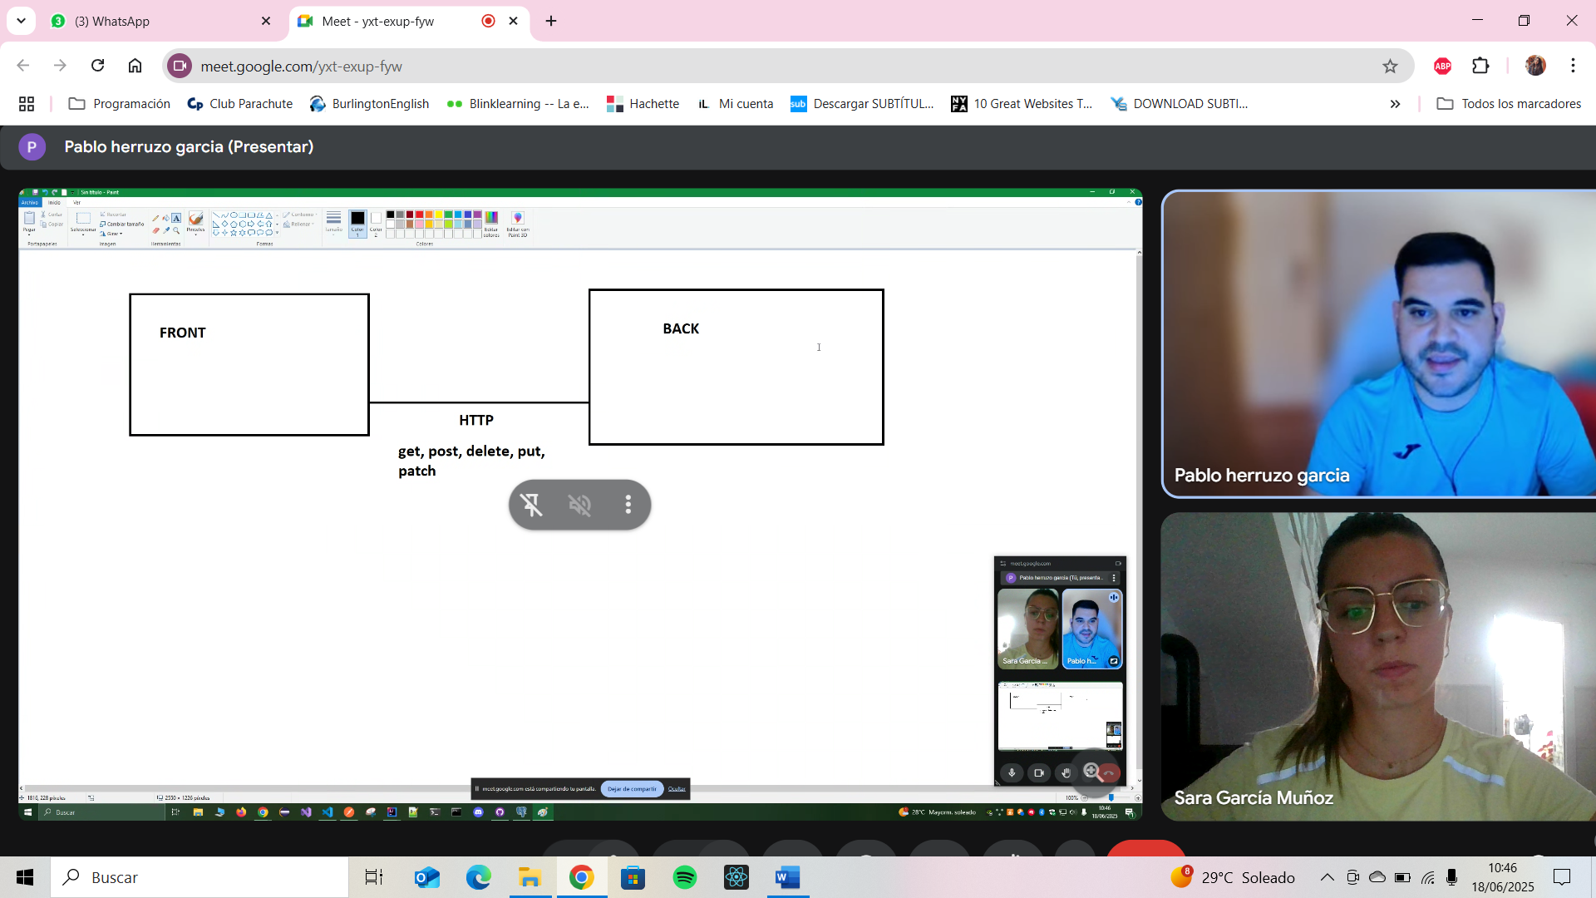

Microservicios REST le dan la respuesta al front en objetos json

<https://www.youtube.com/watch?v=yB4n_K7dZV8&list=PLUofhDIg_38qm2oPOV-IRTTEKyrVBBaU7>

Voy a tener que hacer un microservicio para autentificar usuarios. El microservicio tendrá la tabla usuarios con sus campos, habrá que hacer un método que reciba peticiones (get), haga una consulta, y dependiendo de si existe o no, de la respuesta.

* VSC
* MySQL workbench